При расчете ЕСВ не учитывается вычет 503

При расчете ЕСВ не учитывается вычет 503 (например, у мат. помощи). Также этот вычет сейчас нельзя задать вручную в настройках начисления на вкладке "Входимость".

У работника имеется начисление «Мат.помощь» во входимости этого начисления указан вычет 503 (в том числе по ЕСВ)

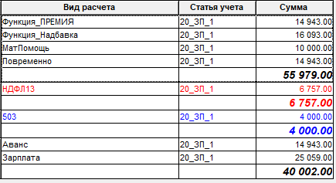

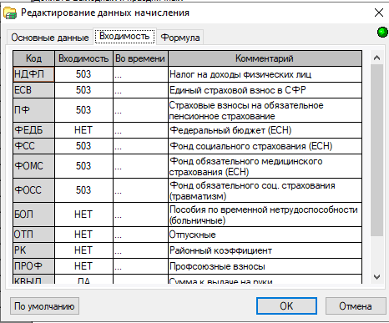

Однако при расчете страховых взносов вычет 503 не применяется для ЕСВ, что видно по базе, равной сумме начислений.

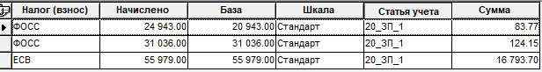

В результате неправильно (без учета вычета) рассчитывается сумма ЕСВ.

Также заметили, что в лицевом счете вычет 503 задваивается как при расчете непосредственно в лицевом счете, так и при расчете зарплаты через пункт меню 1.3 «Расчет зарплаты».

